ІСТОРІЯ РОЗВИТКУ НАУКОВО-ДОСЛІДНОЇ ЛАБОРАТОРІЇ
ПСИХОЛОГІЇ РОЗВИТКУ СІМ’Ї ТА ГЕНДЕРНИХ РЕСУРСІВ

Науково-дослідна лабораторія психології розвитку сім’ї та гендерних ресурсів має вже шість етапів свого життя.
Перший етап – це 2000-2001 навчальний рік, у якому почала працювати творча група студентів в напрямку вивчення проблем сім’ї, близькості та любові. Це були спроби визначити основні теоретичні засади, на яких будувалися експериментальні дослідження по курсовим та дипломним роботам серед студентських сімей ХДУ, старшокласників шкіл Херсонської області, вперше наші студенти зустрілися з «дітьми вулиці» у притулку.
Другий етап почався з 7 жовтня 2002 року наказом ректора ХДУ про створення науково-дослідної лабораторії психології розвитку сім’ї. Основними напрямками стали:
1. Аналіз та узагальнення теоретичного та емпіричного матеріалу досліджень з психології розвитку сім’ї. Впродовж 2002-2004 навчальних років за тематикою лабораторії були захищені 4 магістерські дисертації, 36 дипломних робіт та 38 курсових робіт, під керівництвом доц. Шумакової Л. П., Блинової О.Є., Соколової В.Ф., Шебанової С.Г., Чарнецької Р.Т., Боянжу М.Г.
2. Розробка програми інструментарію, апробація, екологічна перевірка програми психолого-педагогічного супроводження для студентської та учнівської молоді, вчителів і батьків, «дітей вулиці», які перебувають у притулку. Ця робота передбачала основні види діяльності: психологічну діагностику, корекцію, реабілітацію, профілактику. Розроблений психодіагностичний інструментарій вивчення ціннісних орієнтацій старшокласників на проблеми близькості, любові та сім’ї, студентами ІV та V курсів проведені дослідження цієї проблеми під час виробничої практики в ЗОШ № 24, 27, 30, 31, 32, 50, 52, 58 та ін. В цих школах студенти провели бесіди із старшокласниками, спрямовані на підготовку до сімейного життя.
Впродовж 2003 – 2004 навчального року студенти денного та заочного відділення провели діагностику 130 сімей і розробили рекомендації та психокорекційні програми для роботи з неблагополучними родинами.
Студентами проведені дослідження вивчення психоемоційного стану «дітей вулиці», що перебувають у притулку, проведено 6 тренінгів.
3. Пункт психологічної допомоги «Життєва криза особистості». Впродовж 2002-2004 років було проведено близько 40 індивідуальних консультацій із студентами, психологами міста з проблем батьківсько-дитячих відносин, дружби, кохання, молодої сім’ї.
4. Школа психолога-консультанта має 3 напрями діяльності:
а) післядипломне навчання: семінари з глибинно-орієнтованої терапії методом символдрами, гештальт-терапії, тілесноорієнтованої терапії, піскової терапії, арт-терапії та ін.
б) науково-практичні семінари:
- «Новітні технології в роботі із сім’єю» (доц. Шумакова Л.)
- «Робота з агресивними дітьми» (доц. Шебанова С.).
в) поточні консультації з утруднень в роботі з клієнтами для практикуючих психологів Херсону та області.
5. Підготовка студентів до участі у Всеукраїнських конкурсах. За 2002-2004 навчальні роки на Всеукраїнські конкурси були надіслані 11 студентських наукових робіт, серед них у 2002 році переможцями конкурсів з гендерної тематики стали: студентка заочної форми навчання 5 курсу Лук’яненко І. (наук. керівник старший викладач Боянжу М.Г.) і дипломом учасника нагороджена студентка 5 курсу заочної форми навчання Мікулянець М. (наук. керівник доцент Шумакова Л.). В 2003 році студентка 5 курсу денної форми навчання інституту природознавства Баришевська М. зайняла ІІ місце і прийняла участь разом із керівником доц. Шумаковою Л. у Всеукраїнській конференції «Гендер: реалії та перспективи в українському суспільстві» (11-13 грудня, Київ, 2003р.)
6. Участь та організація науково-практичних конференцій з проблем сім’ї. Цей напрямок роботи лабораторії дає можливість обміну досвідом, апробації нових технологій.
7. Публікація наукових та науково-методичних матеріалів за напрямом лабораторії. Зокрема, були підготовлені та видані методичні рекомендації до проведення семінарських занять з психології сім’ї (для студентів денної, заочної, екстернатної форм навчання спеціальності 7.040101 Психологія. Практична психологія) Херсон, 2004, 76с.
За тематикою лабораторії за 2002-2004 роки було видано 18 статей студентів у співавторстві з науковими керівниками: доц. Блиновою О., доц. Чарнецькою Р., доц. Шумаковою Л., доц. Шебановою С., ст. викл. Боянжу М.(Актуальні проблеми практичної психології в системі освіти. Збірник наукових праць. Херсон, Персей, 2003, 200с.).
Третій етап роботи лабораторії психології розвитку сім’ї та гендерних ресурсів почався з лютого 2004 року. Зміна, яка відбулася в назві лабораторії, свідчить, що важливою складовою становлення демократичного громадянського суспільства є гендерна рівність, яка має впливати на становлення егалітарної сім’ї. І дослідження в напрямку розвитку гендерних ресурсів сім’ї будуть сприяти її укріпленню та стабілізації.
Окрім тих напрямів та форм і видів діяльності, які були впроваджені у попередні роки, у лабораторії започатковувалися наступні види діяльності:
- проведення Дня Батька з метою акцентування значення чоловічої ролі у вихованні дітей, забезпеченні сім’ї, веденні домашнього господарства, стабілізації психологічного клімату в сім’ї, організації розваг та сімейної субкультури.
- проведення конкурсів студентських експрес-досліджень за тематикою «Роль батька в сучасній сім’ї: гендерний аспект», які включають два напрями: конкурс фото-плакатів студентських родин та науково-дослідну роботу.
Четвертий етап розпочався у 2012 році. Керівництво лабораторією прийняла кандидат психологічних наук, доцент Шебанова В.І.
Продовжуючи напрями, види та форми діяльності, які були впроваджені у попередні роки, було започатковано:
Регіональний науково-практичний семінар «Психотерапія дітей та підлітків» для практичних психологів шкіл міста Херсона та Херсонської області під назвою «Корекція дитячих страхів методами ігротерапії» (листопад і2012 року);
Проведення наукових досліджень під замовлення організацій. Так у 2012 році під керівництвом доц. Шебанової В.І. було проведено дослідження «Вплив телебачення на формування духовно-моральних цінностей особистості». Дослідження проводилося завдяки ініціативі та підтримці громадської організації «Спільна справа» та студентів кафедри практичної психології факультету психології, історії та соціології Херсонського державного університету. За отриманими даними опублікована стаття у двох частинах:
Влияние телевидения на формирование духовно-нравственных ценностей личности (Часть 1) // Практична психологія та соціальна робота. – 2010. – №10. – С. 66-70. (Фахове видання)
Влияние телевидения на формирование духовно-нравственных ценностей личности (Часть 2) // Практична психологія та соціальна робота. – 2011. – №1. – С. 38-44. (Фахове видання)
Акція «Подаруй дитині іграшку». Студенти та викладачі факультету психології, історії та соціології Херсонського державного університету протягом декількох місяців збирали іграшки для дитячого будинку «Теремок» та особисто подарували їх дітям.
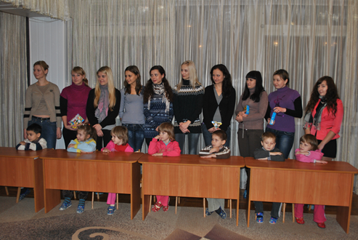

П'ятий етап розпочався у 2013 році. Керівництво лабораторією прийняла кандидат психологічних наук, старший викладач Цілинко І.О.
Продовжуючи напрями, види та форми діяльності, які були впроваджені у попередні роки, було започатковано:
підготовка тренерів для проведення тренінгів особистісного зростання серед студентів-психологів та учнівської молоді;
проведення досліджень, спрямованих на виявлення ролі батька та матері в сучасній сім’ї. Отримані результати оформлені у вигляді стінгазет, присвячених дню батька (23.03.2014 р.) та дню матері (11.05.2014).
проведення циклу тренінгових занять, спрямованих на роботу з виявлення та розвитку жіночих архетипів «Богині у кожній жінці». У 2015 році означена програма тренінгів проводилась зі студентами-психологами. Ведучими тренінгової групи були керівниця лабораторії к.психол.н., ст. викладач Цілинко І.О. та асистент кафедри Танасійчук О.М.
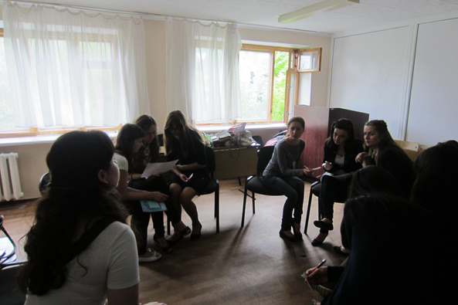
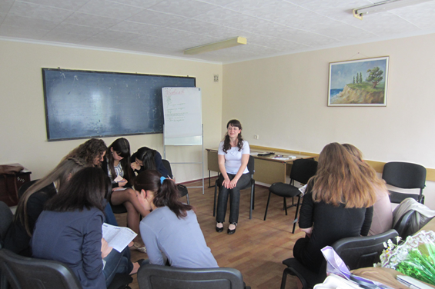
Тематика лабораторії відображає актуальні проблеми сучасної науки та практики, які за допомогою різноманітних форм роботи досліджуються та знаходять своє відображення у наукових розробках та втіленні психопрофілактичних, психокорекційних програм.

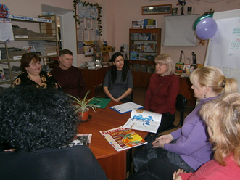
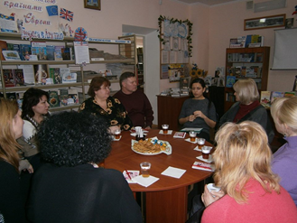
проєкт «Клуб молодих матусь» з метою підвищення рівня психологічної та емоційної грамотності для жителів міста. На кожній зустрічі розглядаються такі важливі питання, як: роль батьків у вихованні особистості дитини; основи психогігієни; психопрофілактика станів, ситуацій і поведінки ризику; фактори психологічного благополуччя особистості; моральне виховання в сім’ї та багато інших, цікавих тем.
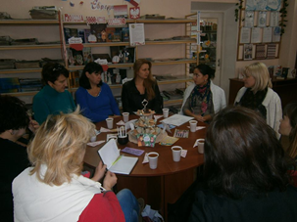

Шостий етап розпочався у 2020 році. Керівництво лабораторією прийняла доктор психологічних наук, професор Шебанова В.І.
В рамках діяльності науково-дослідної лабораторії продовжує проводиться робота, що включає широке коло питань, які пов’язані з формуванням вищих смислів життя в дошлюбних стосунках та сім’ї.
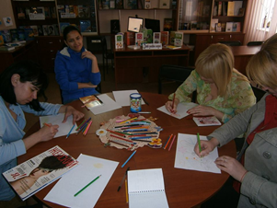
Загалом, систематичне забезпечення психопрофілактичними заходами сприяє підвищенню рівня психологічної грамотності, налагодженню психоемоційного стану та підвищенню якісних показників життя учасників заходу.
На факультеті психології, історії та соціології ХДУ, на кафедрі психології і сьогодні успішно функціонує науково-дослідна лабораторія «Психологія розвитку сім’ї та гендерних ресурсів». Виконуються наступні види діяльності:
Організовано науково-дослідницьку діяльність групи студентів, що займаються теоретико-методологічним аналізом та емпіричним дослідженням проблем гендерних ресурсів під керівництвом викладацького складу членів кафедри психології. На теперішній час проведена робота за такими актуальними темами: «Аналіз гендерних стереотипів сучасних батьків», «Дослідження особливостей презентації товару для чоловіків та жінок», «Вивчення ставлення до фемінного та маскулінного типу поведінки», «Аналіз формування та руйнування гендерних стереотипів», «Дослідження гендерних характеристик особистості», «Особливості гендерного образу чоловіків в жіночому колективі»;
Розроблено та впроваджено програми тренінгових занять, які проводяться студентами на базі університету та психологічної служби ХДУ протягом навчального року. Серед програм соціально-психологічних тренінгів, які успішно впроваджено в роботу, такі: «Формування навичок міжособистісної комунікації чоловіків та жінок в змішаній групі», «Значимість гендерних стереотипів у житті особистості», «Презентація особистісного гендерного образу», «Аналіз формування та руйнування гендерних стереотипів»;
Постійно здійснюється участь студентів у Міжнародних та Всеукраїнських науково-практичних конференцій з доповідями та проведенням тренінгів, присвяченим проблемам психології сім’ї та гендерних досліджень.
Щорічно організовуються заходи, присвячені дню матері, дню батька. Окрім підготовки стінгазет, студентський актив факультету аналізує роль матері та батька у сучасній сім’ї, доповідає про актуальні дослідження, присвячені загально-психологічним, зокрема гендерним проблемам, які обговорюються на круглому столі у вигляді дискусії.
На кафедрі психології викладаються навчальні дисципліни «Гендерна психологія» та «Психологія сім’ї».
Постійно здійснюється плідна наукова робота зі студентами, результати якої знаходять своє відображення у вигляді участі та перемог у Всеукраїнських конкурсах наукових робіт та олімпіадах. Зокрема, участь студентів у Всеукраїнському конкурсі студентських наукових робіт:
Перші місця отримали:
Козлова М. (2013р.) «Гендерні відмінності у сексуальних установках в юнацькому віці» Луганський національний педагогічний університет ім. Т.Шевченка; – науковий керівник доц. Шебанова В.І.
Макієнко М. (2014р.) «Вплив гендерних ролей на уявлення про власну успішність у чоловіків та жінок» Луганський національний педагогічний університет ім. Т.Шевченка; – науковий керівник доц. Савченко О.В.
Чиж А. (2017 р.) «Вікові особливості копінг-стратегій онкохворих з різним типом ставлення до хвороби» Південноукраїнський національний педагогічний університет ім. К.Д. Ушинського, м. Одеса, – науковий керівник доц. Тавровецька Н.І.
Добрянська В. (2018) «Психологічні чинники самопрезентації особистості у соціальних мережах», Херсонський державний університет; – науковий керівник доц. Тавровецька Н.І.
Калінчева Р. (2019) «Психолінгвістичні маркери макіавеллістичної особистості», Херсонський державний університет; – науковий керівник доцент Яцюк А.М.
Кравців Валентина (2020) «Особливості вияву любові у осіб з різними типами акцентуацій» Херсонський державний університет, м. Херсон; – науковий керівник доц. Самкова О.М.
Шевченко А. В. (2020) «Взаємозв’язок конформізму та ціннісних орієнтацій осіб юнацького віку», Південно-український національний педагогічний університет імені К.Д. Ушинського; – науковий керівник – проф. Попович І.С.
Бенківська Г. (2020) «Особливості рольового конфлікту в осіб юнацького віку» ; Південно-український національний педагогічний університет імені К.Д. Ушинського; науковий керівник – доц. Яцюк А.М.
Шевчук А. (2021) «Соціальні очікування студентської молоді у вимірах психологічного благополуччя», Херсонський державний університет; науковий керівник – проф. Попович І.С.
Кленіна К. (2021) «Ціннісні орієнтації учасників булінгу в шкільному просторі», Херсонський державний університет; науковий керівник – проф. Попович І.С.
Другі місця отримали:
Ільїна Г. (2014р.) посіла друге місце у Всеукраїнській олімпіаді з психології з науковою роботою «Гендерні особливості мотивації здорового способу життя особистості» (Київський національний університет імені Т.Г. Шевченка) – науковий керівник доц. Тавровецька Н.І.
Сушицька А. (2016) «Гендерні особливості переживання стану тривоги», Бердянський державний педагогічний університет; – науковий керівник викл. Одінцова А. М.
Коваленко М. (2018 р) «Взаємозв’язок особистісної зрілості та переживання почуття самотності у чоловіків та жінок», Південноукраїнський національний педагогічний університет імені К.Д. Ушинського, м. Одеса; – науковий керівник проф. Шебанова В.І.;
Коркос Я. (2018) «Соціальні стереотипи молоді у сприйнятті образу поліцейського», Херсонський державний університет; науковий керівник – Олейник Н.О.
Заволоко О. (2019 р.) «Особливості вияву любові у осіб з різними типами акцентуацій» Херсонський державний університет, м. Херсон; – науковий керівник доц. Чхаїдзе А.О.
Єгорова Т. (2019) «Вікові особливості сприйняття жіночої краси чоловіками» Південноукраїнський національний педагогічний університет імені К.Д. Ушинського, м. Одеса; – науковий керівник доц. Тавровецька Н.І.
Юзюк В.В. «Взаємозв’язок часових децентрацій із захисними механізмами особистості», Херсонський державний університет; науковий керівник доц. Бабатіна С.І.
Іванова В. (2020 р.) «Жадібність як соціально-психологічний феномен», Херсонський державний університе; – науковий керівник проф. Шебанова В.І.
Кленіна К. В. (2020) «Психологічні змістові особливості взаємозв’язку перфекціонізму та почуття самотності осіб юнацького віку», Херсонський державний університет; науковий керівник – проф. Попович І.С.
Кім Влада – «Взаємозв’язок психологічних меж особистості і самооцінки у юнацькому віці», Херсонський державний університет; – науковий керівник – доц. Крупник І.Р.
Смєшко Катерина – «Соціально-психологічні чинники прояву страху смерті в умовах суспільної кризи», Херсонський державний університет; науковий керівник – проф. Блинова О.Є.

Треті місця отримали:
Комісарук А (2015) «Експрес-методика діагностики імпульсивності як комплексної характеристики особистості підлітка», Південноукраїнський національний педагогічний університет імені К.Д. Ушинського; – науковий керівник доц. Савченко О. В.
Голенко Г. (2016) «Вплив перфекціонізму на мотивацію навчання в юнацькому віці», Південноукраїнський національний педагогічний університет імені К.Д. Ушинського; – науковий керівник ст.. викл. Одінцова В. М.
Максименко О. (2017) «Дослідження здатності протидіяти суїцідальному ризику. Гендерний аспект», Бердянський державний педагогічний університет; – науковий керівник ст. викл. Одінцова А. М.
Борщова Т.О. (2018) «Особливості проявів страхів та тривожності у дітей дошкільного та молодшого шкільного віку з неповних родин», Одеський національний університет ім. І.І. Мечникова; – науковий керівник Крупник І.Р.
Герасимова В.Г. (2018) Особливості впливу психологічних чинників на вибір амплуа акторами, Херсонський державний університет; науковий керівник Крупник І.Р.

